第二单元达标检测卷
时间：60 满分：100分
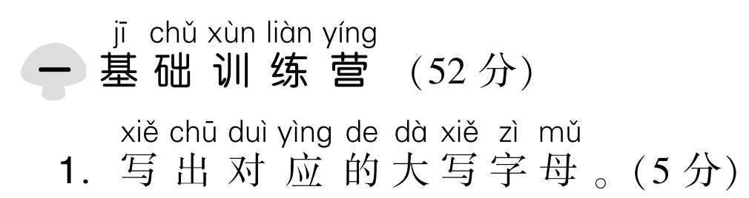

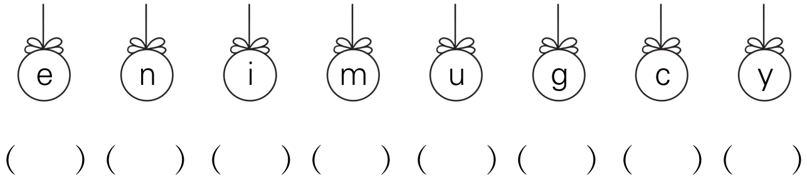

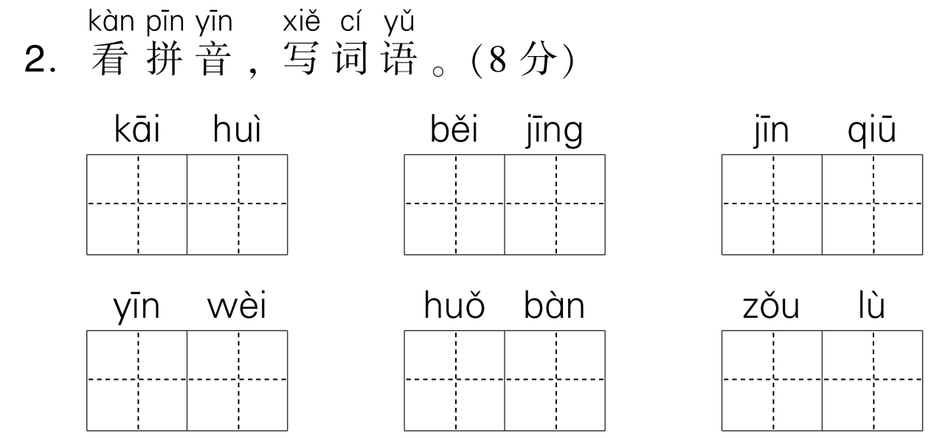

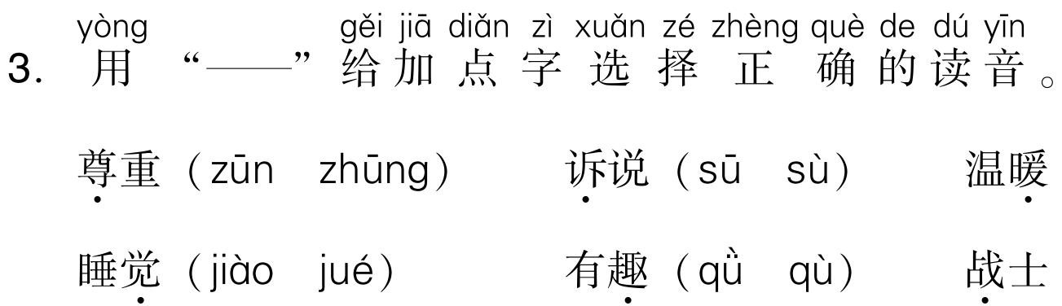

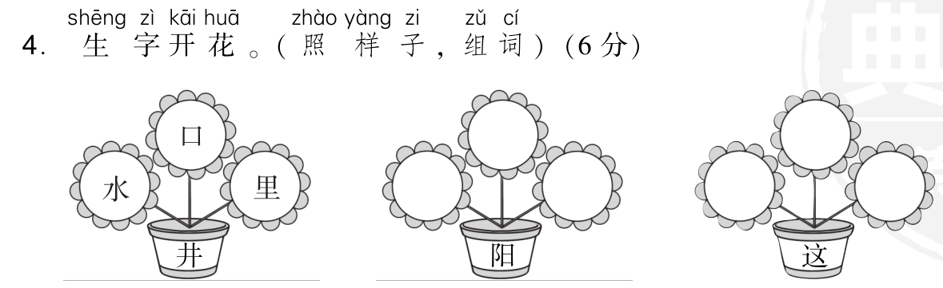

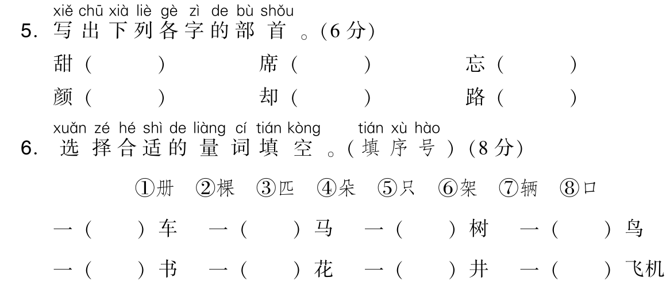

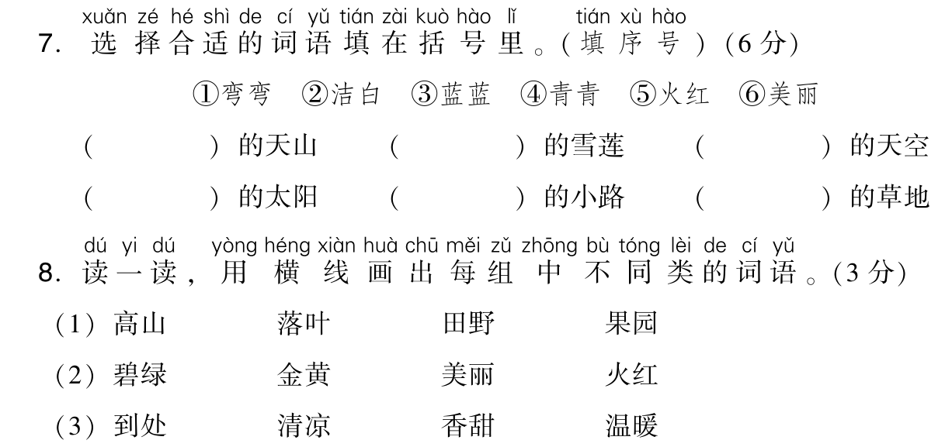

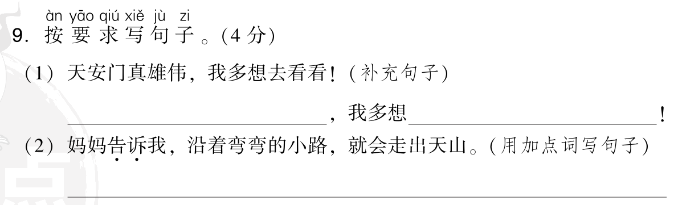
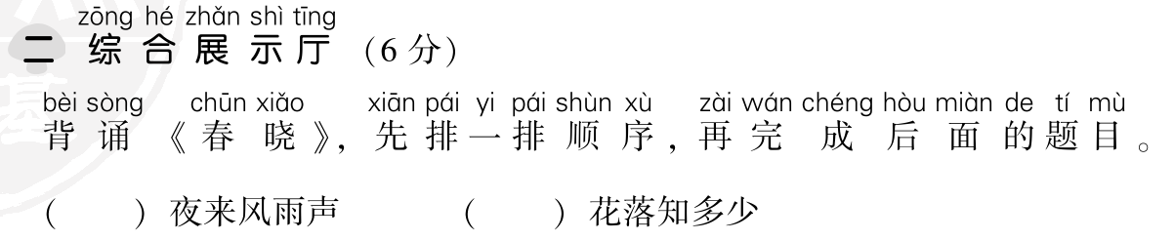
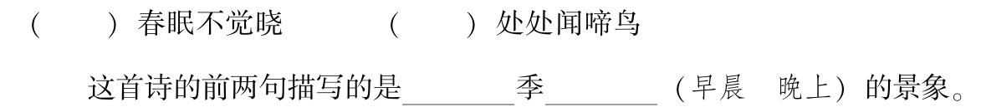
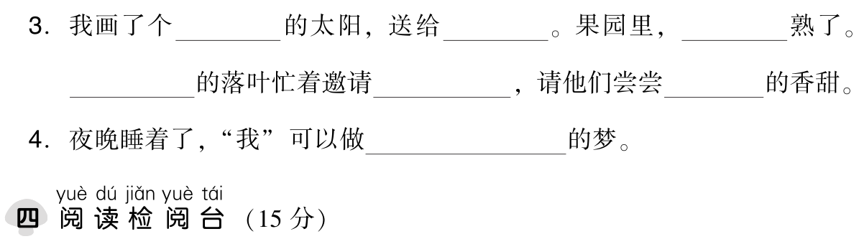
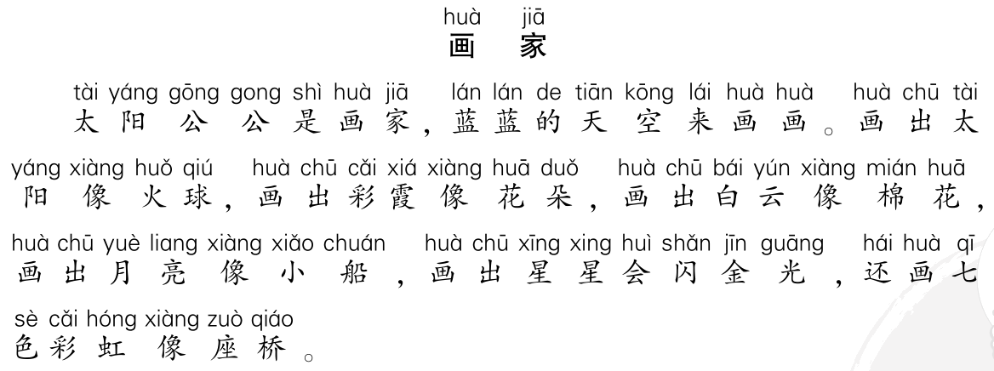
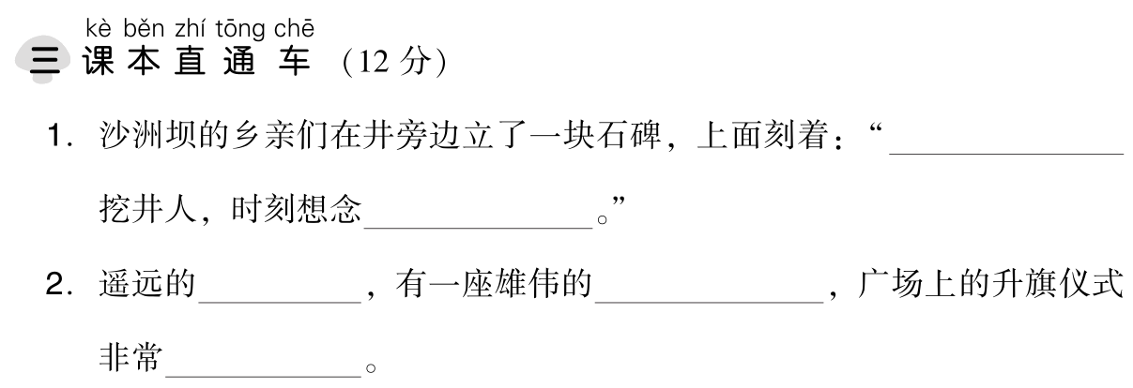
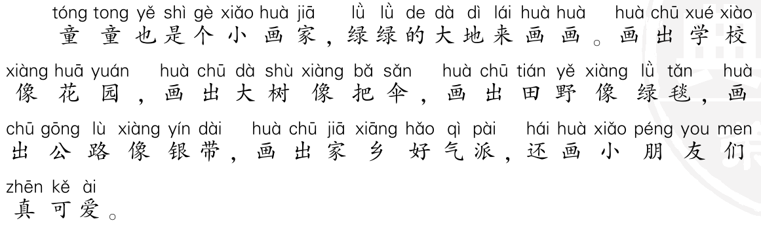
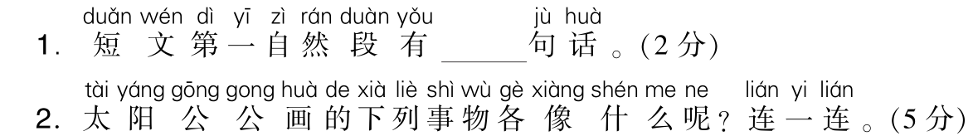
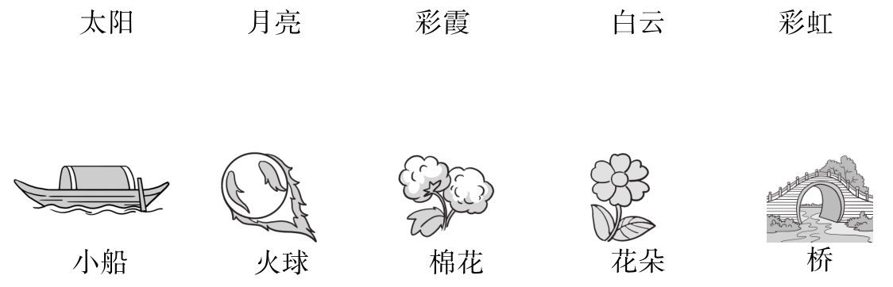
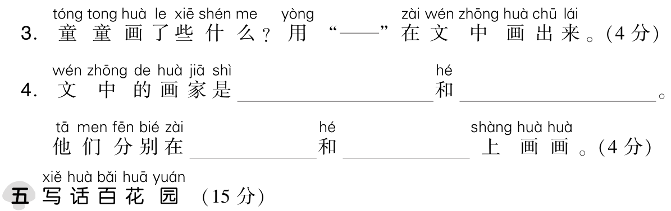
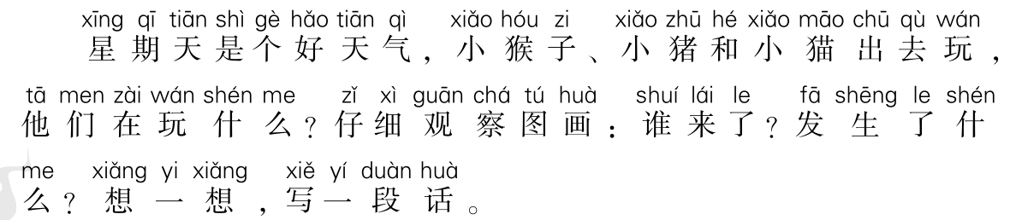
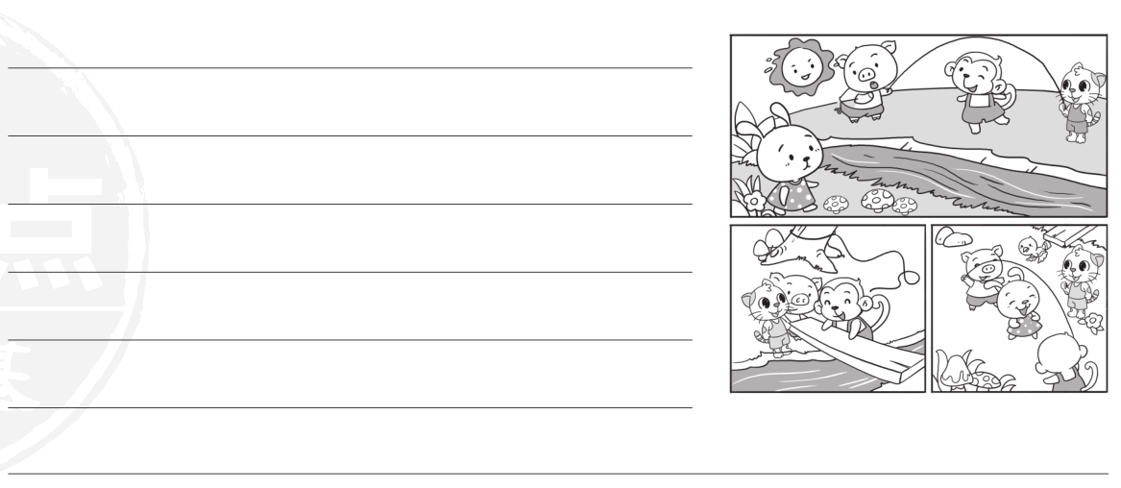
第二单元达标检测卷
一、1. E N M U G C Y F D
2．开会 北京 金秋 这样 因为 伙伴 走路 太阳
3．zūn sù nuǎn jiào qù zhàn
4．示例：光 太 台 么 里 样
5．舌 广 心 页 卩 
6．⑦ ③ ② ⑤ ① ④ ⑧ ⑥
7．⑥ ② ③ ⑤ ① ④
8．(1) 落叶 (2) 美丽 (3) 到处
9．示例：(1) 花儿真香 去闻闻
(2) 老师告诉我，这里有很多乐趣。
二、3 4 1 2 春 早晨
三、1. 吃水不忘 毛主席
2．北京城 天安门 壮观
3．金黄 秋天 果子 金黄 小伙伴 水果
4．各种各样
四、1. 2
2. 太阳 月亮 彩霞 白云 彩虹

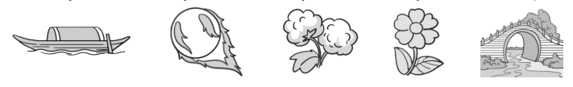

小船 火球 棉花 花朵 桥
3．学校 大树 田野 公路 家乡 小朋友们
4．太阳公公 童童 蓝蓝的天空 绿绿的大地
五、示例：星期天的早晨，小猴子、小猪和小猫去跳绳。过了一会
儿，他们看见小兔在河对岸采蘑菇。他们找来木板帮小兔搭桥，小兔从桥上走过来，和他们一起开心地玩起了跳绳的游戏。

